济南市莱芜区远征加油站 安全评价项目信息表
项目编号：
项目名称 | 济南市莱芜区远征加油站 经营危险化学品
项目简介 | 现设4台埋地双层油罐，其中2台30m³汽油罐，2台30m³柴油罐，油罐总容量90m³（柴油折半计）。根据《汽车加油加气加氢站技术标准》（GB50156-2021）第3.0.9条之规定，该站油罐总容积满足V≤90m³，为三级加油站设置。加油站共有电脑控制的加油机8台，其中单枪汽油加油机4台，单枪柴油加油机4台。
评价人员 |  | 姓 名 |  | 备注
项目负责人 |  | 刘振忠
项目组成员 |  | 刘卫国
 |  | 崔强
 |  | 赵云峰
 |  | 杨俊苗
报告编制人 |  | 刘振忠
报告审核人 |  | 王静
过程控制负责人 |  | 刘云红
技术负责人 |  | 刘彩霞
技术专家
或有关技术人员
到现场开展安全评价工作情况 |  | 时 间 | 到现场主要人员 | 主要任务
 |  | 2022.1.12 | 刘振忠 赵云峰 | 初访
 |  | 2022.1.18 | 刘振忠 刘卫国 | 现场考察
 |  | 2022.1.25 | 刘振忠 崔强 | 现场检查
 |  | 2022.3.18 | 刘振忠 杨俊苗 | 现场核查
安全评价报告提交时间：2021.3.25
有必要公开的其它内容：

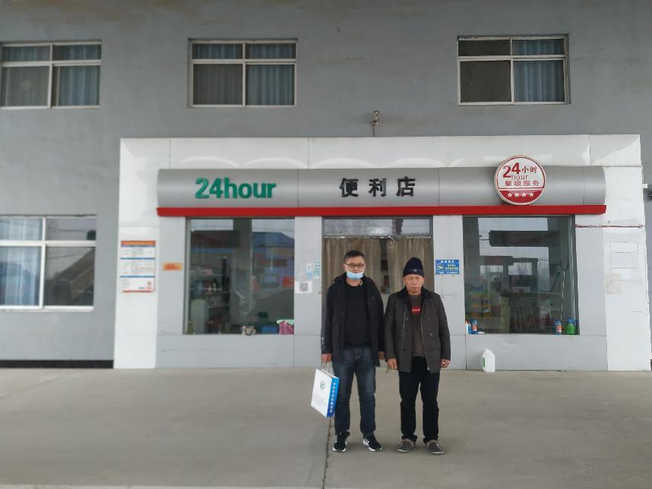

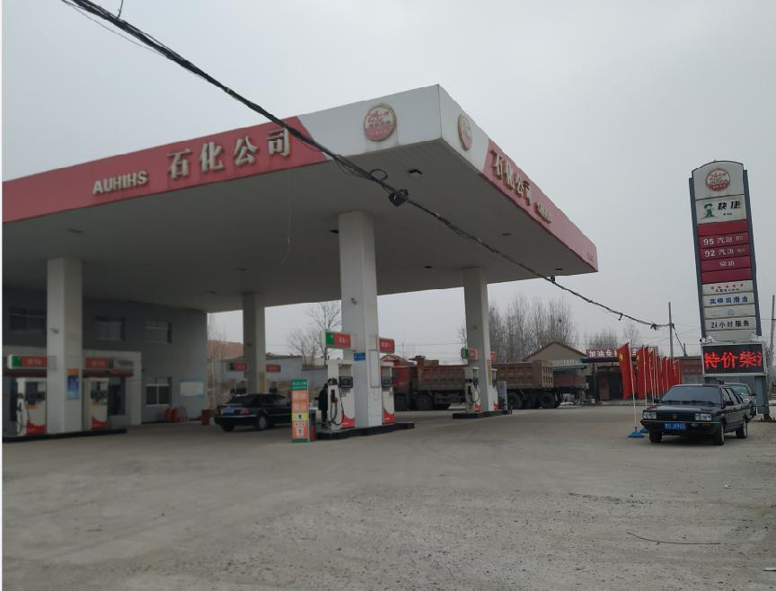
加油站现场照片

